**Консультация учителя - логопеда для родителей, имеющих детей с ОВЗ, ТНР**

**Подготовила: учитель-логопед Галентовская С.А**

Одной из основных особенностей детей с ОВЗ, ТНР – бедность активного и пассивного словаря. Речь у детей настолько слабо развита, что значительно затрудняет общение с окружающими людьми.

Дети имеют ограниченный словарный запас даже на бытовом уровне и способны называть некоторые предметы из близкого окружения и некоторые действия. Они используют только простые предложения из 2-3 слов. Допускают грубые ошибки в употреблении грамматических конструкций, испытывают трудности в использовании предлогов. У них отсутствует или грубо недоразвита связная речь (1-2 предложения вместо пересказа).

Часто при выполнении домашних заданий совместно с ребенком встречаются такие же однословные ответы по пунктам плана, вместо связного небольшого рассказа.

Поэтому обогащение словаря ребёнка, развитие у него грамматически правильной фразовой и связной речи – это задача, которую родители и педагоги могут и должны решать совместными усилиями.

Как в домашних условиях проводить занятия с ребенком по развитию речи?

***- Начнем с Вас.***   
Даже если Вы молчаливы от природы - все равно говорите с малышом. Ребенок легче понимает обращенную к нему речь, если она объясняет, что происходит с ним и вокруг него. Поэтому сопровождайте свои действия словами. 

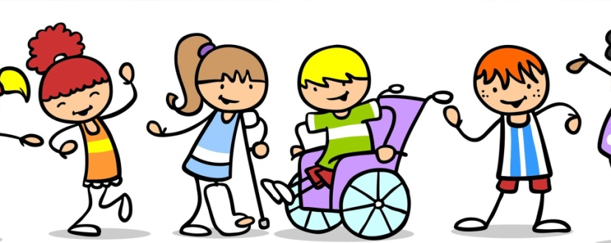

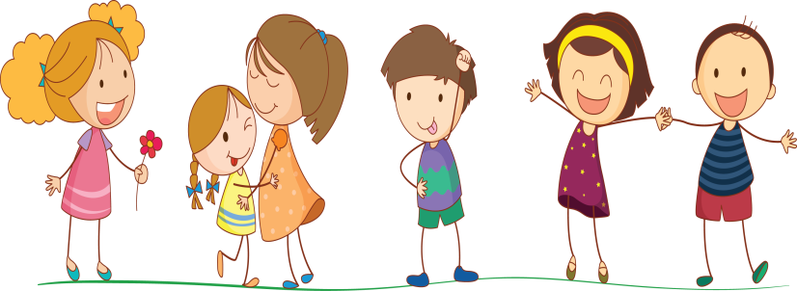***- Встреча взглядов.***Озвучивайте любую ситуацию - но только если Вы видите, что ребенок слышит и видит Вас. Не говорите в пустоту, смотрите ему в глаза. Это особенно важно, если ребенок чрезмерно активен и постоянно двигается.   
Если Ваш малыш еще только лепечет или говорит мало слов, старайтесь, чтобы он видел Вашу артикуляцию.   
***- Говорите четко.***Говорите просто, четко, внятно проговаривая каждое слово, каждую фразу.   
Известно, что дети очень чутки к интонации; поэтому каждое слово, на которое падает логическое ударение, старайтесь произносить как можно более выразительно.   
***- То же, но по – разному.***Повторяйте многократно одно и то же слово. При повторении фразы меняйте порядок слов («папа пришел, пришел наш папа», «Мячик упал, упал мячик, упал»). Это позволяет ребенку легче услышать и понять, что фразы делятся на слова.   
*Но: не переусердствуйте.*Не употребляйте слишком длинных фраз.  Не перегружайте ребенка, предъявляя ему сразу большое количество незнакомых слов. Чаще сами говорите то, что хотите услышать: простые фразы из 2-3 слов, с паузой между словами.   
***- Очень важно: хорошее настроение.***   
Старайтесь произносить новое слово в эмоционально благоприятной ситуации. В таких условиях ребенок лучше обучается и впитывает новую информацию гораздо лучше, чем в нейтральной или неблагоприятной ситуации. 

***- Все чувства – в союзе с речью.***Очень важно, чтобы ребенок, постигая что-то новое, имел возможность не только видеть новый предмет, но и трогать, нюхать, щупать его - то есть изучать различными способами. Если Вы видите, что ребенок что-то трогает, с чем-то играет, сразу же назовите этот предмет несколько раз - коротко, четко, выразительно.

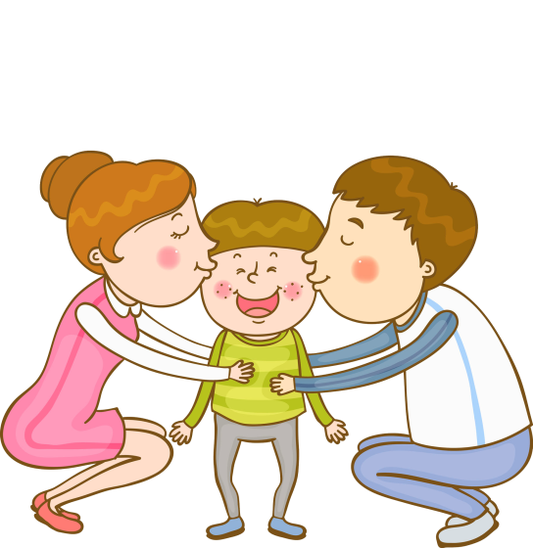***- Учите в игре.***Играя, учите подражать (две собачки лают, две кошки мяукают; переклички «мяу-мяу»). Специально создавайте такие игровые ситуации, где ребенку понадобится звукоподражание, либо надо будет произнести какие-то слова для того, чтобы игра состоялась. Обратите внимание – побуждаете не Вы, а ситуация.   
***- Не предупреждайте его желаний.***Некоторые родители пытаются угадать желания своего ребенка, часто предупреждая их в тот самый момент, когда они только появляются. В случае у малыша нет необходимости произносить что-либо - достаточно просто посмотреть, протянуть руку. В такой ситуации есть опасность задержать ребенка на стадии жестового общения. И хотя жест - тоже общение, не стоит задерживаться на этом уровне.   
Постепенно формируйте у малыша потребность говорить.   
***- Расширяйте словарь ребенка.***Ребенок владеет словом на двух уровнях: понимает его - это пассивный словарь; говорит - это активный. Активный может быть еще совсем мал. Но если Вы пополняете ресурс понимания, это обязательно приведет к так называемому лексическому взрыву.

И в дальнейшем ребенок перенесет в активный словарь то, чему вы научили его, разглядывая вместе картинки, читая книжки и комментируя свои действия.

Старайтесь ввести в его пассивный словарь названия вещей, которые его окружают (игрушки, кухонная утварь, предметы быта), названия вещей и существ на картинках в книжках и, конечно, имена родственников и близких людей. Научите ребенка показывать, «где ручки, где ножки» (у куклы, у Вас). Часто спрашивайте: «Где стол?», «Где киса?» и т.д.   
***- Ведите дневник.***Фиксируйте его речевые достижения, записывайте, сколько слов он уже понимает, какие слова произносит, в каких ситуациях - так вы сможете день за днем судить о его успехах.   
***- Развивайте фонематический слух.***Учите ребенка прислушиваться к различным звукам и давайте им речевое   
обозначение: водичка течет: с-с-с, жук жужжит: ж-ж-ж, ветер гудит: у-у-у и т.д.   
Обращайте внимание ребенка на различное звучание (с-с-с, з-э-з, ш-ш-ш ж-ж-ж), побуждайте различать слова, отличающиеся одним звуком (крыса-крыша нос-нож, уточка-удочка и т.д.).   
***- Не пренебрегайте звукоподражанием.***Для детей, которые поздно начинают говорить, очень полезно использовать слова типа «бух», «ку-ку», «оп», «на», «дай» и другие короткие слова: состоящие из одного или двух одинаковых слогов.





Эти слова основаны на звукоподражаниях, легки для усвоения и облегчают ребенку начальные стадии вхождения в речевую стихию. Потом они уйдут сами собой, станут ненужными, но пока не пренебрегайте ими, сейчас они нужны Вашему ребенку.   
***- Читайте короткие стихи, сказки.*** Перечитывайте их много раз - не бойтесь, что это надоест ребенку. Дети гораздо лучше воспринимают текст, который они уже много раз слышали. Если это возможно, постарайтесь разыграть стихотворение – покажите его в лицах и с предметами; предметы эти дайте ребенку потрогать, поиграть с ними. Дождитесь, когда ребенок хорошо запомнит стихотворение, уловит его ритм, а затем пробуйте не договаривать последние строки, предоставляя это делать малышу. Пойте простые песенки, помогая ему воспринять ритм и воспроизвести его.   
***- Пальцы помогают речи.***Обратите особое внимание не развитие мелкой моторики - точных движений пальцев руки. Это тесно связано с развитием речи. Лепка, рисование, «пальчиковый театр», игры с мелкими предметами — все это поможет речи, а в будущем - и письму.   
***- Будьте терпеливы, снисходительны и ... осторожны.***Если Ваш малыш неверно произнес какой-либо звук, никогда не смейтесь и не повторяйте за ним неправильное произношение слова. Тут же повторите слово - правильно, стараясь перехватить взгляд ребенка. Возможно, он сможет повторить за Вами. Если не сможет или не захочет, не расстраивайтесь. Будьте терпеливы! Он обязательно повторит за Вами, когда придет время. Он учится и на собственных ошибках, постоянно сравнивая свое произношение с Вашим, поэтому не слишком фиксируйте внимание на неправильном произношении — это может вызвать обратную

 реакцию.   
[Консультация логопеда "Родителям имеющих детей с ОВЗ,ТНР" (infourok.ru)](https://infourok.ru/konsultaciya-logopeda-roditelyam-imeyushih-detej-s-ovz-tnr-6891340.html?ysclid=lrhacy2f28922808179)